营销论坛——4+7扩面后的营销解决方案
时 间：2019年12月05日 9:00-17:00
地 点：医药营销解决方案展区
地 址：重庆国际博览中心（重庆市渝北区悦来大道66号）
主办单位：思齐圈、国药励展
会议摘要：
2019年，4+7扩面之后随着国家政策越来越明确鼓励医药创新创业、提高仿制药质量、打造规范诊疗临床路径合理化用药、互联网医院及电商、大数据人工智能解决方案，当今医疗行业已处于一个日新月异的变革时代。
频出的政策正在重构医药产业，中间环节加速转型，代理商和制药企业间的边界日趋模糊，对新营销模式的探索与实践成为药械企业现阶段的关键命题。秉承“服务全行业，共同谋发展”的企业理念，国内大健康领域领先的专业展览和会议组织者，药交会主办机构国药励展，携手业内专注于学术营销的企业服务商思齐，针对“医药营销”方向联合战略打造专项品质展区：药交会营销解决方案展区。双方将强强携手，整合注入双方优势资源，将营销解决方案展区打造成为药交会的一个长期固定的创新样板展区品牌。
现思齐圈与国药励展联合举办的——”医药营销解决方案展区”是对行业未来的预判和最新的尝试，也是医药/器械企业与服务商交流新技术、新业态的平台；随着4+7扩面之后，学术营销服务必将迎来一个新的时代，历年来通过“人海”“会海”的战术必将被更多创新/整合式的营销解决方案所替代。营销解决方案展区将重点拟邀近年来在“医学服务、数字营销、专项技术、培训咨询、市场调研”等营销细分领域，拥有创新成果、创新解决方案的企业或单位参与交流展示。
主持人: 张自然（中国化学制药工业协会，副会长兼政策法规专业委员会主任）
Time/时间 | Topic/主题 | Speaker/演讲嘉宾（姓名，单位/职务）
论坛分享——4+7扩面后行业变革，且看行业先行者们如何应对？（9:00-16:40）
9:00-9:50 | 4+7扩面后的行业变革 | 张自然（中国化学制药工业协会，副会长兼政策法规专业委员会主任）
9:50-10:10 | 案例路演1：走好合规营销的转型之路 | 赵祝维（瑞云决策易，创始人）
10:10-10:30 | 案例路演2：“4+7” 时代的销售布局与角色变化 | 胡君平（云势软件，总裁）
10:30-11:00 | Break 茶歇
11:00-11:30 | 招商企业学术转型契机和方法 | 张轩（海思科，创新药销售总监）
11:30-11:50 | 案例路演3：“数据、结构、税筹”，医药营销转型升级的方案与实践 | 朱倩（葵海，业务副总裁）
11:50-12:10 | 案例路演4：医生微信群组，促进医药品牌学术推广 | 沈飞雁（医界，创始人/CEO）
12:10-13:10 | 午休
13:10-13:40 | 4+7 与互联网医药的发展 | 田志会（朗润医药，市场总监兼创新业务部负责人 ）
13:40-14:00 | 案例路演5：eMR创新营销体系解析 | 裴超慧（悬壶医讯，CEO）
14:00-14:20 | 案例路演6：互动病例如何帮助红海产品差异化竞争 | 黄仲明（易康学术圈，关键客户总监）
14:20-14:40 | 案例路演7：互联网+，医药营销的数字化转型 | 曲坛（医百科技，联合创始人）
14:40-15:10 | Break 茶歇
15:10-15:40 | 医药事业合伙人机制的实现 | 袁涛（湖南景峰医药，省区总经理）
15:40-16:00 | 案例路演8：新政后的营销解决方案 -- Venue数字化学术营销平台 | 陈龙（维牛科技，合伙人&市场营销中心总监）
16:00-16:20 | 案例路演9：社交流量趋势下的医患精准营销 | 卢杰（紫色医疗，CEO）
16:20-16:40 | 案例路演10：知名企业案例 | 待定
注：论坛最终日程以现场为准
Note: Final official schedule will be published onsite.
专家简介：（按日程顺序排列）
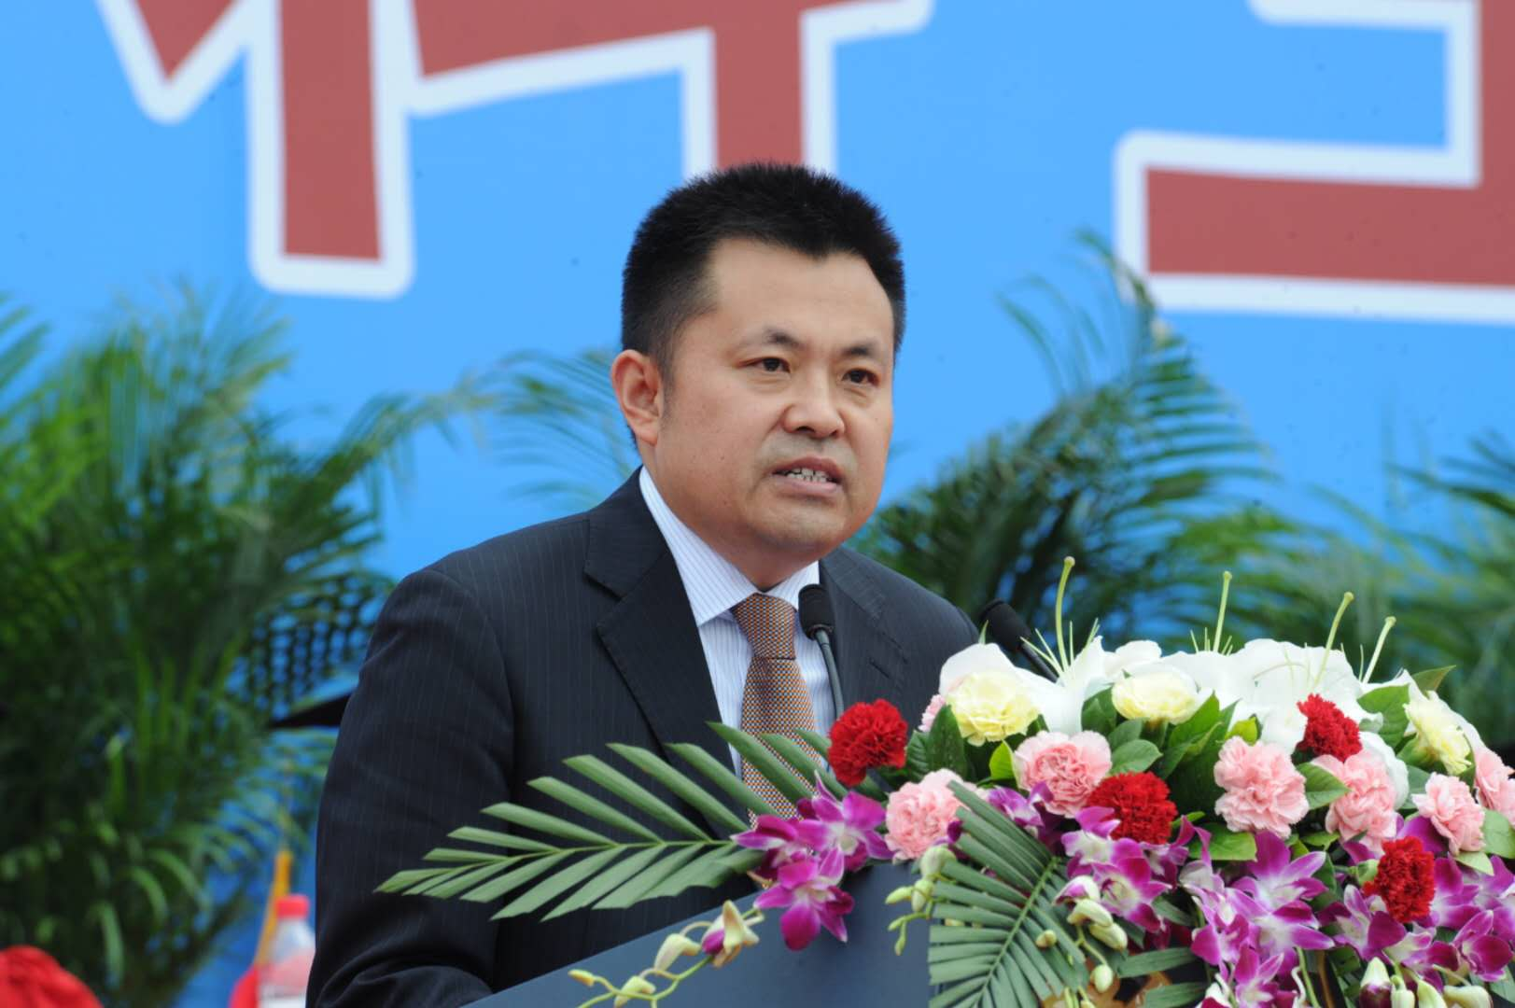 | 张自然
 | 张自然先生是医学博士，中国化学制药工业协会副会长兼政策法规专业委员会主任，先后任职于丽珠集团，上海医药集团，神威药业集团，他早年留学英国，于美国从事医药工作。
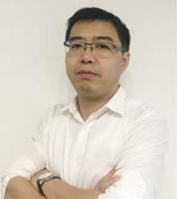 | 赵祝维
 | 赵祝维先生，资深顾问，决策易联合创始人，拥有超过16年的高科技行业从业经验，历任明基逐鹿产品事业部总监，工信部CSIP卓越技术中心运营总监，宝时得机械（中国）CIO，日升传媒总经理等。先后主导并实施过近几十家大型集团公司的营销与服务领域CRM系统规划及应用落地，在零售行业、设备制造、消费电子、医药行业、高科技行业拥有丰富的业务流程梳理及咨询规划、系统实施导入经验，熟悉大型集团营销体系的CRM软件开发测试及软件交付流程，专长于IT整体规划及营销领域战略流程梳理及规划。
 | 胡君平
 | 云势软件总裁、SFE联盟发起人。罗氏制药前SFE副总监，医药行业销售绩效及运营管理专家，拥有12年+全球top企业销售绩效及销售运营管理经验。曾就职于可口可乐，西安杨森，罗氏制药。先后负责过OTC，商业渠道，处方药（普药/特药）等不同销售模式的销售有效性管理。胡君平女士拥有管理学学士学位，同时拥有中国科学院大学工商管理硕士（MBA）学位。
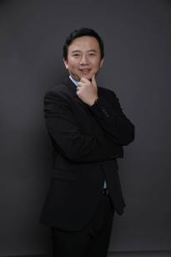 | 张轩
 | 张轩（海思科，创新药销售总监）
 | 朱倩
 | 朱倩（葵海，业务副总裁
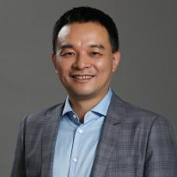 | 沈飞雁
沈飞雁先生是医界创始人/CEO，1993年毕业于上海医科大学临床医学专业；3年第一人民医院普外科医生经历
20余年中国医药市场营销咨询服务经验；先后参与上百个国际医药、健康品牌中国市场的营销策略和医学教育计划制定；包括拜唐苹、波立维、立普妥、安维汀、欧狄沃、启赋等。
也曾为数个国际性传播集团在中国建立其健康医药品牌的推广分支机构。
2012年起，关注创新的数字传播在医药行业的应用，并于2015年年末创立专注于医生线上教育的医生社区-医界
 | 田志会
田志会先生现任江苏知原药业有限公司旗下全资营销公司 朗润医药 市场总监及创新业务部负责人。
主要负责知原药业系列产品的营销策略的制定及推广，以其敏锐的眼光重新定位知原药业三大系列产品，将一款亿元级别产品提升至十亿级别产品。
作为创新业务部负责人，全面负责公司产品的线上营销和推广，带领团队与阿里健康达成战略合作，同时与京东健康，拼多多等多个医药平台建立了深度合作关系，从品种营销到品类拓展，对于线上产品推广及创新营销颇具心得，以数据化管理及运营的思路，抢占消费者心智，多次于红海中开辟蓝海。
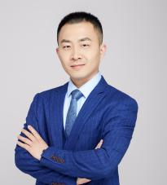 | 裴超慧
 | 裴超慧先生现任成都悬壶医讯科技有限公司CEO，曾先后在拜耳、阿斯利康等知名药企任职，是“互联网+两票制”解决方案的创始人、医药学生执业规划导师，在医药行业深耕十余年，对临床推广、医学会议、市场投放等各个领域和环节的运作都十分熟悉，提出CSO医药推广“五务合规”理论，得到了许多业内人士的高度认可。
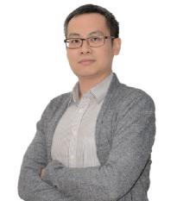 | 黄仲明
 | 黄仲明先生是中药学专业，中山大学-明尼苏达州大学EMBA，曾在辉瑞、海正辉瑞、惠氏等知名跨国及合资药企历任一线销售、地区经理、大区经理及产品经理等职位，服务抗感染、心血管、激素、肿瘤等多个治疗领域
 | 曲坛
 | 曲坛女士是北京医白科技有限公司联合创始人，具有十年以上内资、外资企业销售市场管理经验，熟悉医药传统营销市场行为的现在与痛点；4年以上医疗数字化营销运营经验，为各类医药企业提供高效低成本的数字化创新营销解决方案
 | 袁涛
 | 袁涛（湖南景峰医药，省区总经理）
 | 陈龙
 | 陈龙先生，南京大学 -- 上海交通大学电子信息技术与现代管理专业。曾就职于百胜集团、巨人集团、智冠集团、群硕软件、翰威通信、上海贝电、维牛科技等国内外知名企业；担任一线销售、销售经理、国际事务部课长、战略联盟及渠道销售总监等职务。15年以上从业经验，擅长销售生态供应链的优化整合，市场洞察力敏锐，拥有丰富的营销及商业谈判经验。
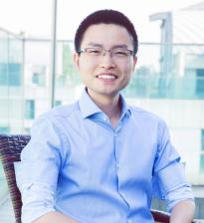 | 卢杰
 | 卢杰先生是北京紫藤康桥科技有限公司CEO创始人，北京协和医科大学医学博士；（前）北京协和医院内科医生，（前）春雨掌上医生创始人CMO，（前）白天使网创始人COO；他现任紫色医疗CEO，毕业于北京协和医学院，2008-2011年，在北京协和医院，任内科医生，先后任医生垂直社区白天使网创始人&COO，春雨联合创始人&CMO,经历了2次创业，卢杰先生在13年离开了春雨，创办了紫色医疗，致力于利用移动互联网技术和循证医学理念，把为患者提供专业、便捷、人性化的医疗服务作为方向与愿景。2015年5月获得由挚信资本、金沙江创投、九合创投联合的千万美元的B轮融资

